中央媒体采访推广我区 “明厨亮灶”先进工作经验
作者：肖才 编辑：梁臻 加入时间： 2015- 1-16
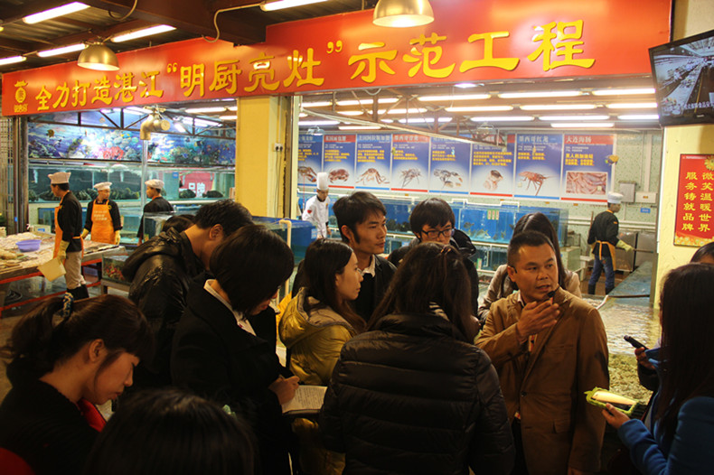
1月12日，国家食品药品监督管理总局联合新华社、中央电视台、人民日报等12家中央媒体，到我市采访创建“明厨亮灶”先进工作经验。区食品药品监督管理局率先在全市餐饮业创建“明厨亮灶”工程，被国家总局、省局和市局选为全国餐饮业创建“明厨亮灶”工作示范点，接受本次中央媒体集中宣传采访。副市长梁志鹏出席工作座谈会，并陪同媒体采访团实地采访。
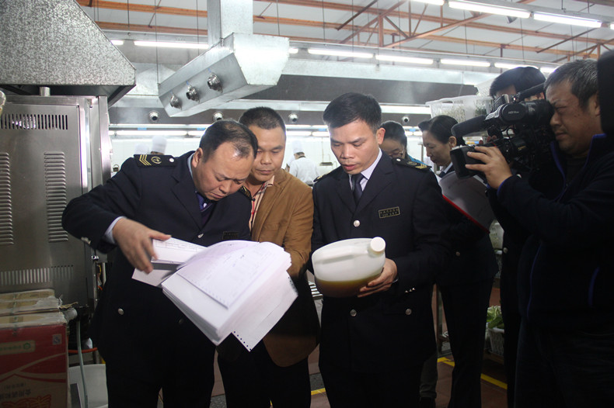 本次中央媒体采访团在我市实地采访了三个“明厨亮灶”工作示范单位，其中我区御唐府·海珊瑚主题餐厅和海滨美食城代表我市接受采访。据了解，区食品药品监管局在御唐府·海珊瑚主题餐厅试点开展餐饮企业“常组织、常整顿、常清洁、常规范、常自律”的“五常法”管理模式。试点成功后，在全市餐饮店进行推广；创卫期间，积极引导占道经营的大排档进入海滨美食城集中经营，严格按照“明厨亮灶”的标准实行统一规划、统一设计、统一管理，成功打造了海滨美食城等一批“明厨亮灶”示范单位和创建全国卫生城市的样板。
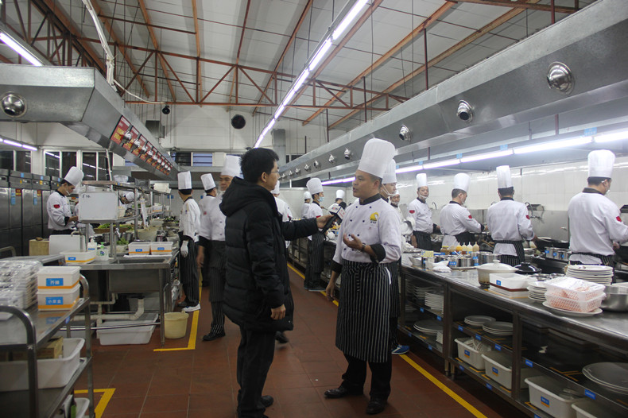 近年来，区食品药品监管局认真落实区党委、区管委会的工作部署，积极倡导、扎实推进餐饮服务单位“明厨亮灶”工作。坚持标准，在餐饮单位硬件、软件、配件上下功夫，从功能间布置、石灰水亮化、四防措施落实到厨房客厅一体化、“阳光厨房”，让原来简陋陈旧的小餐饮店成为城市一道亮丽的风景线；从菜品储存、烹调制作到废弃物管理、台帐管理，让原来的“厨房重地，闲人免进”变成“明厨亮灶，欢迎监督”。

